La UR-105 T-Rex

Genève – Janvier 2016
La UR-105 T-Rex est un instrument de mesure ayant traversé l’espace et le temps. Elle reproduit pour nous, à notre poignet, la plus emblématique, la plus universelle et la plus belle manifestation des heures qui passent : la course du soleil, de son lever à son coucher. Sur la UR-105 T-Rex, un unique pointeur des heures voyage d’est en ouest, pour une représentation universelle et minimaliste du temps. Nichée au cœur d’un galet au relief texturé, l’heure satellite de la UR-105 T-Rex vagabonde durant 60 minutes. Soixante minutes sur le devant de la scène avec pour seule protection, une carapace de bronze.

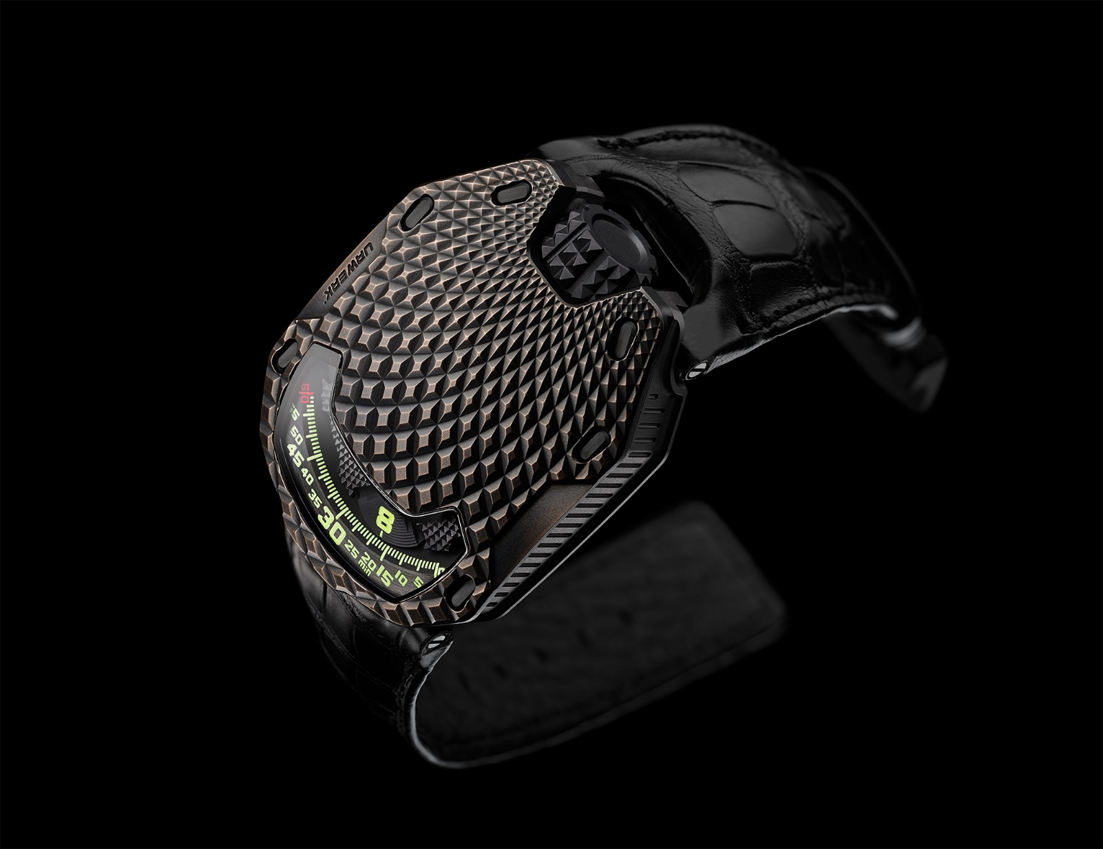
URWERK présente la UR-105 T-Rex. Son surnom ? La UR-105 T-Rex le doit à son boîtier atypique. De sa couronne à l’attache de son bracelet inférieur, la UR-105 T-Rex est parcourue de nervures concentriques. C’est un relief dont l’esthétique rappelle celle de certains épidermes reptiliens. Une écorce texturée, douce au toucher. Une cuirasse dont les couleurs évolue au fil du temps. « Nous avons procédé à de nombreux essais avant de valider la teinte de notre boîtier fait de bronze. Nous voulions obtenir la patine parfaite. Chaque pièce est ici traitée comme une pièce unique. Elle est décorée, microbillée, micro sablée, purifiée puis oxydée au pinceau » explique Felix Baumgartner, maître-horloger et cofondateur d’URWERK.

La UR-105 T-Rex est une création organique. Son rapport au temps est multiple. Elle égrène les heures qui passent et en ressent les effets dans sa chair. C’est une montre qui vieillit, se transforme. « La UR-105 T-Rex est une symbiose de deux dimensions, temps et espace. Le moyen choisi pour indiquer l’heure est ancien. Il nous vient d’un héritage des Sumériens datant du IIème millénaire avant Jésus-Christ. L’ombre portée du soleil sur leurs imposantes bâtisses leur tenait lieu d’horloge. Et pourtant, il est si contemporain. Ici, aujourd’hui, c’est la position de notre satellite sur le cadran qui est déterminante. Il concentre notre attention sur l’heure présente, le passé n’existe plus, le futur n’a pas encore été créé. Seule l’heure qui s’affiche est importante. Que ferons-nous de ces 60 minutes ? » poursuit Martin Frei, le designer en chef et cofondateur d’URWERK.

Techniquement, la UR-105 T-Rex est une montre à heure satellite telle que seule URWERK les conçoit. Quatre satellites portant chacun trois index des heures défilent tour à tour le long du rail des minutes. Cette lecture du temps originale et intuitive est facilitée par un cache en PEEK (PolyEtherEthercétone) qui vient recouvrir les satellites non déterminants dans la lecture de l’heure. Décoré dans la plus pure tradition horlogère, ce cache arbore un superbe fini guilloché

Cette 105 est également l’aboutissement des années de recherche d’URWERK sur l’heure vagabonde. Le mécanisme présenté ici est des plus ingénieux. Toute la subtilité de la pièce réside dans ce carrousel invisible monté sous la structure satellite. C’est lui qui rend possible toutes les révolutions des heures. Silencieusement. Harmonieusement. « Dans nos modèles précédents, nos satellites étaient montés sur croix de Malte et rattachés par le dessus à une croix orbitale. Nous avons repensé et apporté des améliorations à ce concept. Notre réflexion et son aboutissement se découvrent du bout des doigts lors de la mise à l’heure. Pas de friction, pas d’à-coup, juste le ballet des satellites. C’est dans la fluidité de ses engrenages que se dissimule notre travail » continue Felix Baumgartner.

Côté verso, les turbines de la UR-105 T-Rex contrôlent le système de remontage de la pièce. Leur ajustement se fait à l’aide d’un levier. En position « FULL », le moindre mouvement est exploité pour le réarmement du ressort du barillet. La UR-105 T-Rex est alors une montre automatique dont le remontage est optimisé par le jeu de ses turbines. Sur mode « STOP », le système de remontage est désactivé, la UR-105 se remonte alors manuellement par le biais de sa couronne. Une troisième position intermédiaire « RED. » (pour REDUCED) modère le remontage évitant ainsi une tension excessive du ressort de barillet.

UR-105 “ T-Rex” – Edition limitée 22 pièces.

Mouvement
Calibre : | UR 5.02 à remontage automatique régulé par une double turbine
Rubis : | 52
Fréquence : | 28,800v/h - 4Hz
Réserve de marche : | 48 heures
Matières : | Heures satellite mues par des croix de Genève en bronze béryllium;  Structure orbitale en PEEK (PolyEtherEthercétone) ;  Carrousel et triples platines en ARCAP.
Finitions : | Perlage, sablage, satinage  Têtes de vis anglées
Indications | Heures satellite ; minutes, index des heures et minutes peints à la main au SuperLuminova
Boîtier
Matières : | UR-105 T-Rex - boîtier en cuivre patiné main et fond en titane PVD noir
Dimensions : | Largeur 39,50mm ; longueur : 53mm ; épaisseur : 16.80 mm
Glace : | Crystal saphir
Etanchéité : | Pression testée à 30m / 3ATM

___________________

Contact presse :
Mme Yacine Sar press@urwerk.com
Tel +41 22 9002027 Mobile +41 79 834 4665

URWERK
« Notre but n'est pas de proposer encore une énième version d'une complication connue » explique Felix Baumgartner, maître-horloger et cofondateur d’URWERK. « Nos montres sont uniques car chaque modèle a nécessité un effort de conception original. Ce qui fait de chacune de nos créations un objet rare et précieux. »
Même déclaration de foi pour Martin Frei, chef designer et autre cofondateur d’URWERK, qui conçoit la signature esthétique de chacun des modèles : « Je viens d'un monde où la liberté de création est totale. Je ne suis pas du sérail horloger, aussi tout mon bagage culturel me tient lieu de source d'inspiration ».

Créée en 1997, URWERK est certes une jeune maison, mais elle fait figure de pionnier dans le paysage de l’horlogerie indépendante. Avec une production de 150 pièces par an, URWERK se veut une maison d’artisans où savoir-faire traditionnel et esthétique d’avant-garde coexistent dans le meilleur des mondes. URWERK conçoit des montres complexes, modernes, à nulles autres pareilles qui répondent aux critères les plus exigeants de la Haute Horlogerie : recherche et création indépendantes ; matériaux de pointe ; finition main.

Le nom d’URWERK ancre ses racines en 6000 avant J.C. dans la ville de Ur en Mésopotamie. Les Sumériens, observant l'ombre portée du soleil sur leurs monuments, sont à l’origine de la définition de l’unité de temps telle que nous la connaissons encore aujourd'hui. Coïncidence ou signe des temps, le mot « Ur » signifie également le début, les origines en langue allemande. La dernière syllabe de la signature URWERK est aussi un emprunt à la langue de Goethe, le verbe « werk » ayant la signification de réaliser, travailler, innover. Un hommage au travail constant des maîtres horlogers qui se sont succédés jusqu'à nos jours, façonnant ce que nous appelons aujourd'hui la Haute Horlogerie.

